УДК 651.34
ПРОГНОЗИРОВАНИЕ ТЕХНОГЕННЫХ РИСКОВ НА ОСНОВЕ ТЕОРИИ НЕЧЕТКИХ МНОЖЕСТВ В СИСТЕМАХ СЕЛЬСКОГО ЭЛЕКТРОСНАБЖЕНИЯ

Воробьев Н. П., Черкасова Н.И., Костюков А.Ф.
Россия, г. Барнаул, АлтГТУ

Рассмотрена программная реализация метода прогнозирования техногенных рисков на основе теории нечетких множеств в системах сельского электроснабжения. Разработан алгоритм оценки риска в системах сельского электроснабжения 10/0,4кВ.
Ключевые слова: риск, техногенный, нечеткие, множества, прогнозирование, система

Program realisation of a method of forecasting of technogenic risks on the basis of the theory of indistinct sets in systems of a rural electrical supply is considered. The algorithm of an estimation of risk in systems of a rural electrical supply 10/0,4кВ is developed.
Keywords: risk, technogenic, indistinct, sets, forecasting, system

Для повышения экономического эффекта от оптимизации параметров систем сельского электроснабжения (ССЭ) необходимо совершенствовать методы выбора лучшего варианта сети с учетом вероятностного ущерба (риска эксплуатации ССЭ) в рублях. [1] Риск эксплуатации ССЭ зависит от главных показателей функционирования ССЭ: надежности, экономичности, безопасности и качества электроэнергии. На уровень риска эксплуатации ССЭ косвенно влияют также состояние нормативной базы, пожароопасность ССЭ и электропатология животных. Проанализировав одну из работ в области оценки риска в системах электроснабжения [2], нами выявлены следующие проблемные особенности изложенной в ней методики количественной оценки риска электроснабжения: вычисления по упомянутой методике чрезвычайно трудоемки, занимают много времени и сил и для реальных систем электроснабжения практически не реализуемы.
С целью решения упомянутых проблем в процессе обоснования риска нами разработана структурная схема системы оценки риска ССЭ 10/0,4кВ (рисунок 1).
Она позволяет определить Q – ожидаемую вероятность потерь электроэнергии в ССЭ, оценить W1 - опасную техногенную ситуацию в ССЭ (учитывающую уровень электротравматизма ССЭ, электропатологию животных и пожары в электроустановках), оценить W2 - качество электроэнергии в ССЭ, учесть S_{ном} - номинальную мощность конкретной ССЭ и S_{авр} - недопоставки аварийной мощности в ССЭ.
На рисунке 2, например, представлена разработанная структурная схема для оценки уровня пожаров в ССЭ.
В соответствии с рисунком 2 составлена таблица 1, в которой учтены все влияющие факторы.
В соответствии с изложенным сформирован пакет программ на основе FuzzuLogic по расчету ожидаемой вероятности потерь электроэнергии в ССЭ – «OVPE».
Результаты модельных экспериментов по определению ожидаемой вероятности потерь электроэнергии в ССЭ свидетельствуют о работоспособности системы оценки риска ССЭ 10/0,4кВ, ее высокой линейности и точности по отношению к влияющим факторам, что позволяет оценить риск любой конкретной ССЭ 10/0,4 кВ, а также произвести сравнение различных ССЭ по этому показателю и управлять рисками путем целенаправленного изменения влияющих факторов в системе.
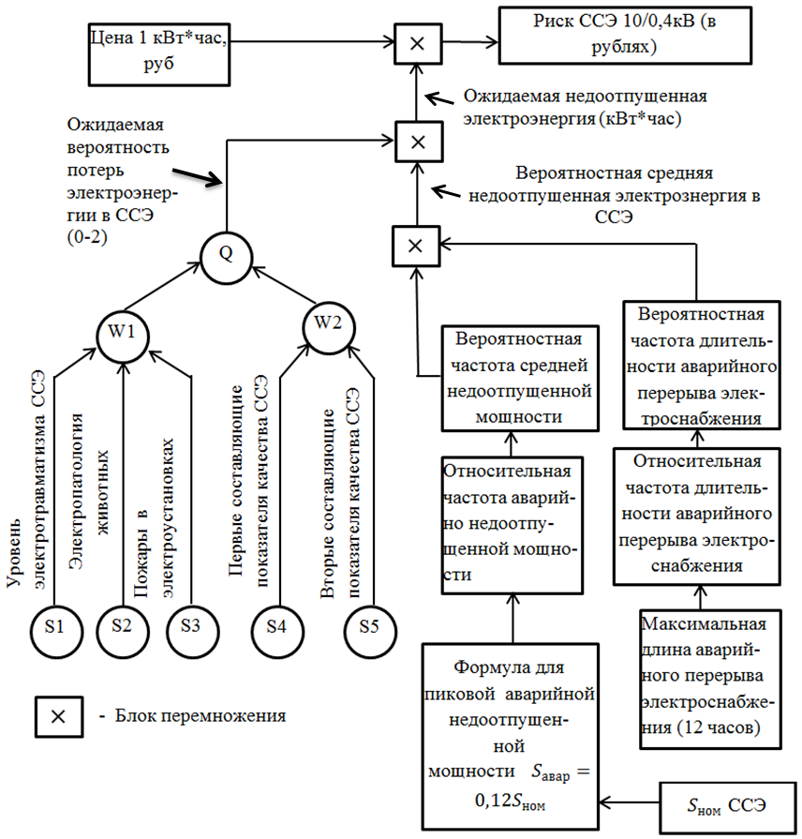
Q – ожидаемая вероятность потерь электроэнергии в системе сельского электроснабжения; W1 – оценка опасной техногенной ситуации в ССЭ; W2 – оценка качества электроэнергии в ССЭ; S_{ном} - номинальная мощность; S_{авр} - недопоставки аварийной мощности
Рисунок 1 — Структурная схема системы оценки риска ССЭ 10/0,4кВ

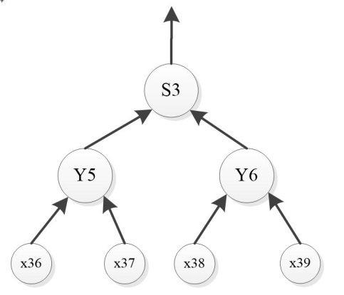
S3 – пожары в электроустановках ССЭ
Рисунок 2 — Пожары в электроустановках ССЭ

Таблица 1 – Пожары в электроустановках ССЭ

Обозначение промежуточных логических сверток | Наименование промежуточных логических сверток | Обозначение влияющих факторов | Наименование графиков функций принадлежности нечетких термов влияющих факторов
Y5 | Свойства сети 0,4 кВ | Х36  Зануление | н – установлено
 |  |  | с – нет данных
 |  |  | в – не установлено
 |  | Х37  УЗО | н – соответствует
 |  |  | с – нет данных
 |  |  | в – не соответствует
Y6 | Токи в сети 0,4 кВ | Х38 [3]  В зависимости от конкретного исполнения электропроводки - либо I_{нтпв} / I_{кз}, либо I_{нтнр} / I_{кз}, либо I_{нтур} / I_{кз} | н – 1/3
 |  |  | с – 0,16
 |  |  | в – 0
 |  | Х39 [3]  Отношение верхнего значения тока срабатывания мгновенно действующего расцепителя (отсечки) к ожидаемому току однофазного КЗ | н – 0,9
 |  |  | с – 0,45
 |  |  | в – 0
Примечание: в термах нечеткой логики - н – низкий; с – средний; в – высокий; I_{нтпв} - номинальное значения тока плавкой вставки предохранителя, I_{нтнр} - номинальное значение тока электромагнитного расцепителя автоматического выключателя, I_{нтур} - значение уставки по току срабатывания расцепителя автоматического выключателя; I_{кз} - ожидаемый ток однофазного КЗ.
Нами проведена экспериментальная апробация метода определения риска опасной техногенной ситуации (с помощью программы OVPE). Обследовано предприятие «ООО Алтайский дом печати», г. Барнаул. В качестве экспертов участвовали ведущие специалисты упомянутой организации, и ее руководство. Объектом обследования являлись производственные корпуса предприятия. При обследовании использована электронная база данных «ООО Алтайский дом печати». В ходе обследования выявлены рискообразующие факторы. Ожидаемая вероятность потерь электроэнергии составила 0,4956, что ниже среднего значения (равного 1) по рисунку 1, в 2 раза. Следовательно, и техногенные риски «ООО Алтайский дом печати» на момент обследования оцениваются ниже средних по предприятиям аналогичного профиля в 2 раза.

Список литературы
1. Лещинская,Т.Б.Методы многокритериальной оптимизации систем электроснабжения сельских районов в условиях неопределенности исходной информации [Текст] / Т.Б. Лещинская . – М.: Агроконсалт, 1998. – 148 с.
2. Мусин, А. Х. Количественная оценка риска электроснабжения городов [Текст] / А. Х. Мусин, С. А. Худорожко // Проблемы энергетики. – 2012. – № 1-2. – С. 95-101.
3. Гончаренко, Г.А. Метод оценки и прогнозирования остаточного ресурса электропроводки на объектах АПК в условиях неопределенности : автореф. дис. … канд. техн. наук: 05. 20. 02 : защищена 10.12.13 : Гончаренко Георгий Александрович. - Барнаул, 2013 - 24 с. – Библиогр.: с. 23.

Воробьев Николай Павлович, АлтГТУ им. И.И. Ползунова, кафедра «Электрификация производства и быта», д.т.н., профессор, е-mail: vnprol51p@yandex.ru, тел. (385-2) 36-71-29.
Черкасова Нина Ильинична, Рубцовский индустриальный институт Алтайского государственного технического университета им. И.И. Ползунова, зав. кафедрой «Электроэнергетика», к.т.н., доцент, тел. (38557)5-98-75, е-mail: 4ercas@bk.ru
Костюков Анатолий Федорович, АлтГТУ им. И.И. Ползунова, докторант кафедры «Электрификация производства и быта», к.т.н., е-mail: elnis@inbox.ru, тел. (3852) 36-71-29.

